Workshop seed-files

Wat kunnen we instellen in een seed-files?

Marck Niehof

The People Group

Inhoudsopgave

Wat is een Seed-file? 3

Soorten seed files 3

Hoe kunnen we een Seed-file maken? 4

Methode 1 Door het bestaande Seed-file aan te passen 4

Oefening 1 maken van seed-file methode 1 4

Methode II: Door een bestaande of nieuwe DGN-bestand aan te passen 4

Oefening 2: maken van seed-file methode II 4

DGN seed-files met DWG-standaarden gebruiken 4

DWG-seed-files gebruiken 5

Oefening 3: Een DGN seed-files met DWG-standaarden maken 5

Configuratie instellingen 6

Hoe stel ik de standaard seed-file in? 6

Wat kunnen we instellen in een seed-file? 6

Design File Settings 6

Oefening 4. Openen van een nieuwe basis dgn bestand 7

Actieve Hoek 7

Actieve Schaal 8

Angle Readout 9

Axis 9

Color 10

Fence 10

Grid 11

Isometric 13

Snaps 14

Stream 14

Views 15

Working Units 15

Oefening 5: aanpassen Working Units en het effect op een tekening 19

Color table 20

Oefening 6: standaard of eigen kleurentabel 21

Locks 21

Views 21

View Attributes. 22

Zoom in / uit 22

Oefening 7: View attributes 22

Lagen 22

Welke lagen moeten standaard mee komen 22

Welke lagen moeten aan- / uitstaan en dat per view 22

Oefening 7: Seed-file met lagen/global display/global freeze en eventueel met Filters 23

Modellen 23

Oefening 8: maak een seed file met een aantal modellen 24

Achtergrond bestanden 24

Oefening 9: met achtergronden rasters en references 25

Coordinaten systeem 25

Oefening 10. Google Maps 25

Design History 25

Security 26

Tekststijlen 26

Maatvoeringstijlen 26

Item types en Element templates 27

Linestyles 27

Tot slot: maar zijn al deze instellingen wel wenselijk? 27

Een overwegings voorbeeld: Levels creëren met behulp van Seed File of DGNLIB-file? 27

Via Seed-bestand: 27

Via DGNLIB-bestand: 28

# Wat is een Seed-file?

Een Seed-file is in wezen een leeg MicroStation-ontwerpbestand met de juiste instellingen. Seed-files zorgen voor consistentie in een project. Wanneer een DGN-bestand wordt aangemaakt, wordt een Seed-file geïdentificeerd als sjabloon voor een nieuwe DGN-bestand. Het nieuwe DGN-bestand is een kopie van het Seed-file met dezelfde instellingen en eigenschappen als dat van de "Seed-file". Dit omvat ook alle modellen, ontwerpafbeeldingen (geometrie), bijlagen met referentiebestanden, enz. Hierdoor kunnen organisaties verschillende Seed-files hebben op basis van afdeling, discipline of het type content dat in het DGN-bestand wordt opgenomen.

De Seed-file slaat algemene instellingen op, zoals:

* globale oorsprong, **achterhalen (GO=$.); instellen GO=0,0,0**
* kleurentabel,
* werkeenheden,
* tekststijlen,
* dimensiestijlen,
* weergaven,
* weergavepresentatie,
* enz.

Deze instellingen moeten worden doorgevoerd in alle ontwerpbestanden binnen een organisatie. Elk DGN-bestand dat we in MicroStation, OpenCities Map, OpenRoads e.a. aanmaken, is gekoppeld aan een Seed-file met deze specifieke instellingen. Deze instellingen worden vervolgens toegepast op dat DGN-bestand, wat het werken met de benodigde instellingen in dat DGN-bestand vergemakkelijkt. En dit helpt enorm bij het werken met een DGN-bestand.

MicroStation heeft bovendien configuratievariabelen die, mits correct ingesteld, alle MicroStation-gebruikers in je netwerk naar dezelfde Seed-files verwijzen.

**Opmerking**: er is in een seed-file altijd een laag default en een master model aanwezig.

# Soorten seed files

De standaardlocatie van de Seed-files Vanaf MicroStation CONNECT Edition-versie bevindt zich in

C:\Program Files\Bentley\MicroStation <version>\MicroStation\Default\Seed\

Hier staan de volgende meegeleverde seed-files.

* Seed files met Engels maatvoeringsstelsel
  + 2D Imperial Design.dgn
  + 2D Imperial Drawing.dgn
  + 2D Imperial Sheet.dgn

====================

* + 3D Imperial Design.dgn
* Seed files met metrisch stelsel
  + 2D Metric Design.dgn
  + 2D Metric Drawing.dgn
  + 2D Metric Sheet.dgn

====================

* + 3D Metric Design.dgn
* Seed2d.dgn (metrisch Stelsel)
* Seed3d.dgn (metrisch stelsel)
* Voor AutoCAD. Wordt gebruikt voor de conversie van DGN naar DWG
  + seed.dwg
  + transeed.dgn
* IFC. Voor bouw- en constructie-industrie
  + ifcseed.dgn (IFC is een bestandstype dat bedoeld is om gegevens uit de bouw- en constructie-industrie te beschrijven.)

# Hoe kunnen we een Seed-file maken?

Er zijn twee manieren om een ​​aangepast Seed-file te maken.

1. Door het bestaande Seed-file aan te passen.
2. Door het bestaande of nieuwe DGN-bestand aan te passen.

## Methode 1 Door het bestaande Seed-file aan te passen

Er zijn een aantal standaard Seed-files beschikbaar in MicroStation, van verschillende typen zoals 2D, 3D, metrisch of imperiaal. Als je een aangepast Seed-file wilt maken, is het aanpassen van het bestaande standaard Seed-file de beste optie.

### Oefening 1 maken van seed-file methode 1

1. Ga naar C:\Program Files\Bentley\MicroStation 2024\MicroStation\Default\seed en kopieer “2D Metric Design.dgn” naar het bureaublad, omdat bestanden onder Program Files schrijfbeveiligd zijn.
2. Hernoem de seed-file naar **TMC_or_seed2d.dgn**.
3. Verplaats dit nieuwe seed-file naar C:\ProgramData\Bentley\MicroStation 2024\Configuration\Organization\Seed\

**Opmerking:**

Vanaf MicroStation Connect kan je dit ook in:

* + - Organisatie breed

..\..\Configuration\Organization\Seed\ (dit hebben we net uitgevoerd)

* + - Voor de afdeling

..\..\Configuration\WorkSpaces\<Workspace>\Standards\Seed\

Alleen is de Seed directory standaard niet aanwezig. Maar wordt dit dan wel aangestuurd?

* + - Voor een project

..\..\Configuration\WorkSpaces\<Workspace>\WorkSets\<WorkSet>\Standards\Seed\

## Methode II: Door een bestaande of nieuwe DGN-bestand aan te passen

De snelste en gemakkelijkste manier om een ​​Seed-file te maken, is vanuit een bestaand MicroStation-ontwerpbestand met de juiste instellingen. Kopieer in MicroStation het bestand met een nieuwe naam en verwijder alle elementen.

Vergeet daarbij niet Compress te geven en controleer war er in de Compress options aan staat. Waarom?

Pas vervolgens alle verschillende instellingen aan volgens een organisatiestandaard en plaats dat DGN-bestand in de standaardmap om het te gebruiken voor nieuwe DGN-bestanden.

### Oefening 2: maken van seed-file methode II

1. Gan naar ..\..\Configuration\WorkSpaces\TMC\WorkSets\Summerschool_2025\dgn\
2. Kopieer TMC.dgn naar ..\..\Configuration\WorkSpaces\TMC\WorkSets\Summerschool_2025\Standards\Seed\
3. Hernoem TMC.dgn naar **TMC_ww_seed2d.dgn**.

# DGN seed-files met DWG-standaarden gebruiken

Als je van plan bent te werken met DGN-bestanden die naar DWG-formaat worden geconverteerd, is het handig om een ​​speciale DGN seed-files aan te maken met de standaardinstellingen voor het level (layer), de tekststijl, de maatvoeringstijl, de lijnstijl (lijntype) en de eenheden die nodig zijn voor het DWG-product.

De eenvoudigste manier om dit te doen, is door te beginnen met een DWG-bestand met de instellingen en er vervolgens een DGN-seed-files van te maken.

## DWG-seed-files gebruiken

Een seed-DWG kan worden gebruikt om projectstandaarden vast te stellen. Telkens wanneer je een **DWG-bestand maakt**, kunt je het seed-DWG-bestand gebruiken dat de configuratie van het standaardniveau (DWG-laag), de tekst- en maatvoeringstijl, de werkeenheden (DWG-eenheden) en de lijnstijl (DWG-lijntype) van het project bevat.

Een standaard seed.dwg-bestand dat bij MicroStation wordt geleverd, bevat één ontwerpmodel en twee werkbladmodellen, genaamd Layout1 en Layout2. Het standaard seed-bestand bevat ook weergavegroepen voor elk model.

### Oefening 3: Een DGN seed-files met DWG-standaarden maken

1. Open in MicroStation een DWG-bestand met de instellingen die als standaarden moeten worden gebruikt.
2. Controleer en wijzig de instellingen indien nodig.
   1. Modellen
   2. Lijnstijlen
   3. Tekststijlen
   4. Enz.
3. Ga naar menu File en kies Save as.
4. Het dialoogvenster Save as wordt geopend. Voer het volgende in:
   1. Bestandsnaam: **TMC_DWG_ww_seed.dgn**
   2. Opslaan als: ***MicroStation V8 DGN Files***

De bestandsnaam in het veld Bestanden heeft nu de extensie DGN in plaats van DWG.

1. Bekijk bij Options (Save As V8 Options) wat er bij Filter wordt meegenomen.

Tip: Voor meer informatie verwijs ik jullie naar een workshop van ***Winterschool 2024: Uitdagingen bij conversie bestanden van MicroStation naar AutoCAD en vice versa – oefeningen***

1. Navigeer naar de juiste seed-map (D:\Data\Bentley\MicroStation 2024\Configuration\WorkSpaces\TMC\WorkSets\Summerschool_2025\Standards\Seed).
2. Klik op ‘Opslaan’ om het bestand op te slaan in de seed-bestandsmap.

De onderstaande melding kan naar voren komen.

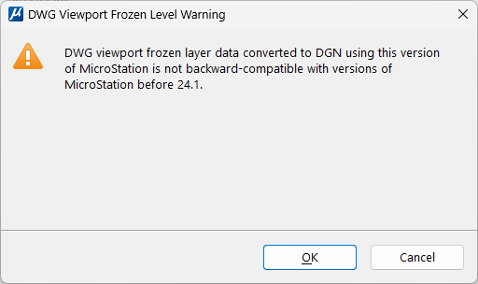

1. Controleer nogmaals de instellingen
   1. Modellen
   2. Lijnstijlen
   3. Tekststijlen
   4. Enz.
2. Sluit MicroStation af

# Configuratie instellingen

## Hoe stel ik de standaard seed-file in?

Een op MicroStation gebaseerde applicatie slaat de laatst gebruikte bestanden op bij elke bewerking, bijvoorbeeld het seed-file, het laatst bijgevoegde referentiebestand, de laatste tekening waaraan gewerkt is, enz.

Dus wanneer we een nieuw ontwerpbestand aanmaken, gebruikt het programma het seed-file dat in een eerder pad is geselecteerd ingesteld, dat wordt gedefinieerd door de configuratievariabele MS_DESIGNSEED.

Dus, zolang je de seed-file niet wijzigt, werkt het zoals verwacht.

Maar als we de standaard seed-file willen instellen, dat dan iedere keer gebruikt en door iedereen gebruikt moet worden?

Dat kan. Maak dan gebruik van de volgende variabelen

* 1. MS_DESIGNSEED = <eigen_seed>.dgn
  2. %lock MS_DESIGNSEED # door de lock kan je alleen deze file gebruiken
  3. MS_SEEDFILES = <directory waar seed bestanden staan>
  4. %lock MS_SEEDFILES

Onderstaande variabelen kunnen we ook toepassen in

Voor de Organisatie

..\..\Configuration\Organization\<eigen>.cfg of standards.cfg

Voor de afdeling

..\..\Configuration\WorkSpaces\<Workspace>.cfg

Alleen is de Seed directory standaard niet aanwezig. Dus wordt dit niet aangestuurd

Voor een project

..\..\Configuration\WorkSpaces\<Workspace>\WorkSets\<WorkSet>.cfg

**Opmerking:** Met %lock wordt de variabele op slot gezet en kan dan NIET aangepast worden. Dit ondanks dat er op een ander lager niveau de variabele opnieuw wordt gebruikt.

# Wat kunnen we instellen in een seed-file?

Een aantal items worden hieronder besproken.

## Design File Settings

De instellingen binnen Design File zijn altijd in je seed-file(s) aanwezig hebben dan ook veel invloed op je seed-file.

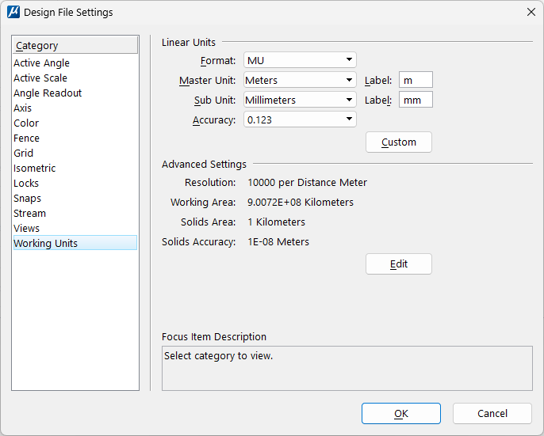

Bovenstaande scherm is te openen met Key-in:

MDL LOAD DGNSET

### Oefening 4. Openen van een nieuwe basis dgn bestand

1. Open MicroStation 2024 met WorkSpace TMC en WorkSet Summerschool_2025
2. Open de aangemaakte TMC_ww_seed2d.dgn.

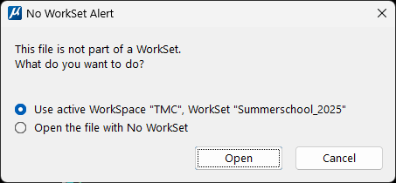

1. Klik op Open
2. Activeer Key-in en over MDL LOAD DGNSET in.
3. Selecteer Active Angle
   1. Active Angle =90 Wat gebeurt er met de elementen die geplaatst gaan worden

### Actieve Hoek

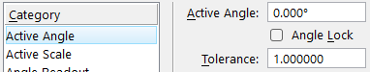

Categorie Bestaat uit controles die worden gebruikt om de Actieve Hoek in te stellen en om de Hoekvergrendeling te schakelen.

|  |  |
| --- | --- |
| **Instelling** | **Beschrijving** |
| **ACTIVE ANGLE** | Stelt de Actieve Hoek in - de hoek, in graden, die wordt gebruikt met gereedschappen die een hoekspecificatie vereisen, inclusief de Plaat Lijn, de Plaat Actieve Cel, de Plaat Tekst, de Roteren en de Construct Array. De Actieve Hoek is een gereedschapsinstelling voor het plaatsen van cellen en tekst.ACTIEVE HOEK hoekAA= hoek  **Tip:** Het gebruik van de AA=<hoek> alternatieve invoer om de actieve hoek in te stellen kan sneller zijn dan het gebruik van de controles in de Actieve Hoek-categorie. Bijvoorbeeld, om de actieve hoek op 45 graden in te stellen, voer AA=45 in. Als de hoek wordt weggelaten, wordt de huidige instelling weergegeven in de Statusbalk.  **Opmerking:** In illustraties van gereedschappen die worden beïnvloed door de Actieve Hoek, wordt de actieve hoek aangeduid met 'AA.' |
| **ANGLE LOCK** | Als deze aanstaat, wordt de Actieve Hoek afgerond op het dichtstbijzijnde veelvoud, in graden, van de gespecificeerde Tolerantie.  **LOCK** **ANGLE**  **OFF** **ON** **TOGGLE**  **Opmerking**: Als het optionele argument wordt weggelaten, dan is de huidige instelling is ingeschakeld. |
| **TOLERANCE** | Als ANGLE LOCK aan staat, is de Actieve Hoek beperkt tot veelvouden van deze waarde. Bijvoorbeeld, als Tolerantie 5 is en Hoekvergrendeling aan is, kan de Actieve Hoek 0, 5, 10, 15, enzovoort zijn. |

1. Activeer Active Scale

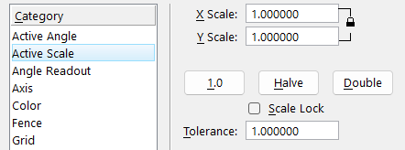

### Actieve Schaal

Bestaat uit bedieningselementen die worden gebruikt om de actieve schaalfactoren in te stellen en om de Schaalvergrendeling in te schakelen.

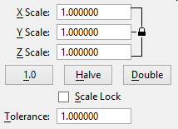

Figuur 1. Active Scale Parameters

De actieve schaalfactoren worden toegepast bij het plaatsen van cellen of het verschalen van elementen.

* Als een schaalfactor 0-1 is (bijvoorbeeld 0,25), wordt de grootte in die richting verkleind.
* Als een schaalfactor 1 is, blijft de grootte in die richting onveranderd.
* Als een schaalfactor groter is dan 1, wordt de grootte in die richting vergroot.

|  |  |
| --- | --- |
| **Instellingen** | **Beschrijving** |
| **X Scale** | Stelt de actieve schaalfactor langs de x-as van de weergave in (horizontaal).  **ACTIEVE XSCALE-*factor***  **XS= *factor*** |
| **Y Scale** | Stelt de actieve schaalfactor langs de y-as van de weergave in (verticaal).  **ACTIEVE YSCALE factor**  **YS= factor** |
| **Z Scale** | (alleen 3D) Stelt de actieve schaalfactor langs de z-as van de weergave in (diepte).  **ACTIEVE ZSCALE factor**  **ZS= factor** |
| **LOCK CONTROL** | Als vergrendeld, zijn de schaalfactoren beperkt tot dezelfde waarde; het invoeren van één wijziging beïnvloedt alles. Om de LOCK CONTROL in of uit te schakelen, klik erop.  **Tip**: Je kunt ook alle schaalfactoren tegelijk veranderen door ACTIVE SCALE [factor] of AS=[factor] in te voeren. Als de factor wordt weggelaten, worden de actieve schaalfactoren weergegeven in de statusbalk. |
|  |
| **1.0** | Stelt de actieve schaalfactoren in op 1.0. |
| **HALVE** | Vermenigvuldigt de actieve schaalfactoren met 0.5. |
| **DOUBLE** | Vermenigvuldigt de actieve schaalfactoren met 2. |
| **SCALE LOCK** | Als deze aan is, worden schaalfactoren afgerond op het dichtstbijzijnde veelvoud van de opgegeven tolerantie.  **LOCK** **SCALE**  **OFF** **ON** **TOGGLE**  **Opmerking**: Als de optionele parameter wordt weggelaten, wordt de huidige instelling gewisseld. |
| **TOLERANCE** | Als de schaalvergrendeling aan is, zijn de actieve schaalfactoren beperkt tot veelvouden van deze waarde. Bijvoorbeeld, als de tolerantie 0.25 is en de schaalvergrendeling aan is, zijn de active scale factor beperkt tot 0, 0.25, 0.50, 0.75, enzovoort. |

1. Activeer Angle Readout
   1. Pas het Format aan naar bijvoorbeeld Gradians
   2. Pas nauwkeurigheid aan
   3. Bekijk de andere instellingen

### [Angle Readout](https://docs.bentley.com/LiveContent/web/MicroStation-v2024.2/Help/en/html5/topics/122973/GUID-282CAE48-A872-A0B7-C457-A265C553DC08.html)

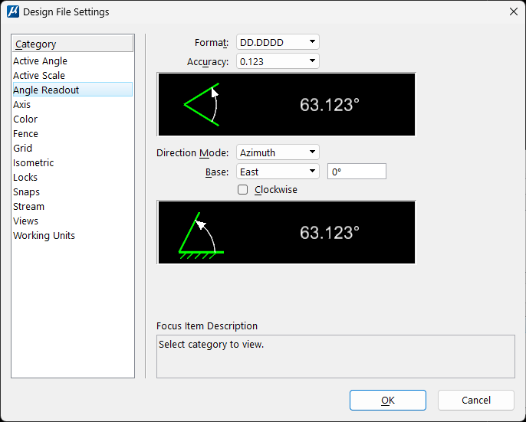

### Axis

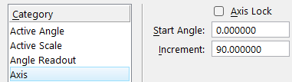

### Color

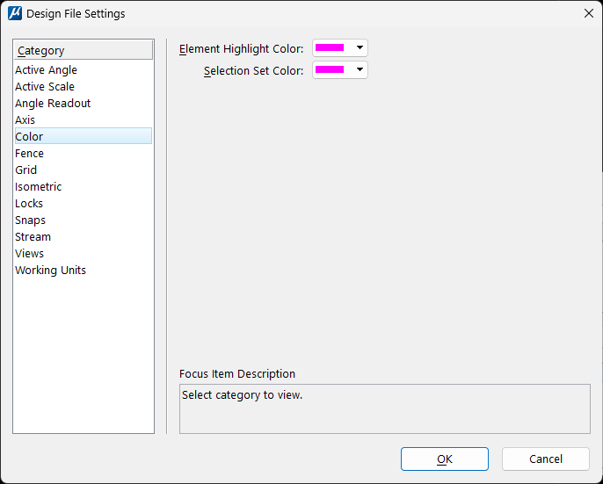

### Fence

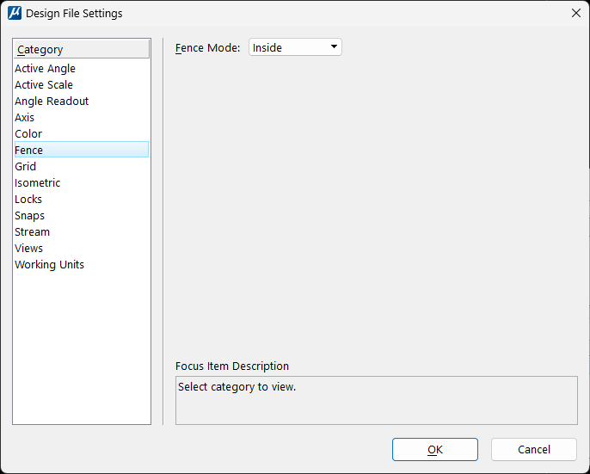

### Grid

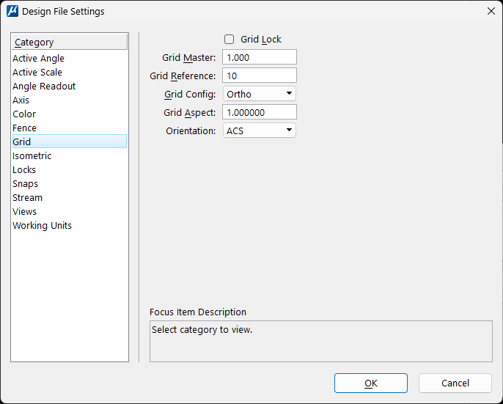

Bestaat uit bedieningen die worden gebruikt om de Grid Lock en de afstand en configuratie van het raster in te stellen.

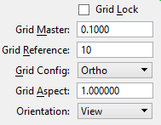

Figuur 1. Grid controls

|  |  |
| --- | --- |
| **Instelling** | **beschrijving** |
| **Grid Lock** | Als ingeschakeld, wordt elk datapunt gedwongen om op het raster te liggen.  **LOCK** **GRID**  **OFF** **ON** **TOGGLE**  **Opmerking**: Als het optionele argument wordt weggelaten, wordt de huidige instelling omgeschakeld.  **Opmerking**: Conflicten tussen Rastervergrendeling en As-vergrendeling worden als volgt opgelost:  Als de (Axis) Start Angle en (Axis) Increment zodanig zijn dat het raster niet uitgelijnd is met een as, dan maakt Axis Lock Grid Lock ongeldig.  Als het Axis Achor (as-anker) punt buiten het raster ligt en de as starthoek en increment zodanig zijn dat rasterpunten niet op een as liggen, wordt Grid Lock toegepast, gevolgd door Axis Lock.  **Opmerking**: Unit Lock maakt Grid Lock ongeldig als de (Eenheid) Afstand groter is dan de afstand tussen rasterpunten.  **Opmerking**: Grid Lock kan ook worden ingesteld in de Locks dialoog samen met Axis Lock, Axis Start Angle, Axis Increment, Unit Lock en Unit Distance. |
| **Grid Master** | Stelt de afstand, in Working Units, tussen horizontale rasterpunten in een orthogonaal raster in.  **ACTIVE** **GRIDUNIT** ***mu:su:pu***  **GU=** ***mu:su:pu*** |
| **Grid Reference** | Stelt het maximum aantal rasterreferentielijnen tussen de rasterhoofdlijnen in.  **ACTIVE** **GRIDREF** ***units***  **GR=** ***units*** |
| **Grid Config(uration)** | Stelt de rasterconfiguratie in:  ***Orthogonaal*** - Rasterpunten zijn uitgelijnd langs lijnen die loodrecht op het ontwerpplein x-as en y-as staan. ***Isometrisch*** - Rasterpunten zijn uitgelijnd langs lijnen onder 30? van het ontwerpplein x-as en y-as. (Een isometrisch raster is eigenlijk een speciaal geval van een offset raster.)  ***Offset -*** Rasterrijen zijn verschoven met de helft van de afstand tussen horizontale rasterpunten.  **ACTIVE** **GRIDMODE**  **ISOMETRIC** **OFFSET** **ORTHOGONAL** |
| **Grid Aspect (Y/X)** | Stelt de verhouding van de verticale (Y) afstand tussen rasterpunten tot de horizontale (X) afstand tussen rasterpunten in.  Aspectverhouding (Y/X) is uitgeschakeld als de configuratie is isometrisch, omdat de aspectverhouding vast is in een isometrisch raster. ACTIEVE RASTERVERHOUDING aspect ratio  **Tip**: Om een raster in een hoek van 45 graden te configureren, stel de configuratie in op Offset en stel de aspectverhouding in op 0,5. |
| **Orientation** | Oriëntatie Stelt de oriëntatie van het raster in. Als de oriëntatie ACS, Boven, Rechts of Voor is, kunnen in grotere 3D-weergaven rasterreferentielijnen weggelaten worden om de rasteroriëntatie aan te geven zonder de weergave te rommelen.  ***ACS*** 🡪 Past het raster aan de XY-vlakte van het actieve Hulppuntcoördinatiesysteem.  ***Top*** 🡪 Past het raster aan de Boven-weergave aan. Het strekt zich uit langs de X- en Y-assen vanaf de globale oorsprong. Wanneer je de weergave draait, draait het raster mee.  ***Right*** 🡪 (alleen 3D) Past het raster aan de Right view weergave aan. Het strekt zich uit langs de Y- en Z-assen vanaf de globale oorsprong. Wanneer je de weergave draait, draait het raster mee.  ***Front*** 🡪 (alleen 3D) Past het raster aan de Voorweergave aan. Het strekt zich uit langs de X- en Z-assen vanaf de globale oorsprong. Wanneer je de weergave draait, draait het raster mee.  ***View*** 🡪 Past het raster aan de weergave aan. Het raster is altijd afgestemd op de weergave en gaat door de globale oorsprong. Dat wil zeggen, in elke weergave zal het raster er hetzelfde uitzien, waarbij de rasterpunten horizontaal zijn uitgelijnd. |

### Isometric

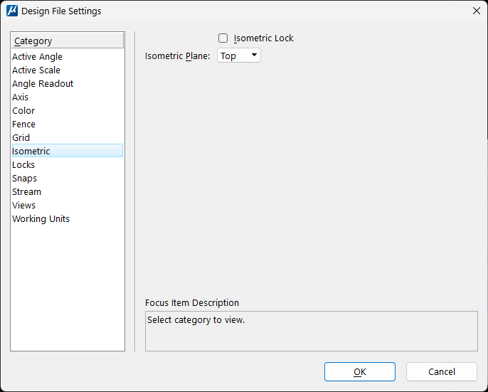

Stelt de assen van het isometrische tekenvlak in voor gebruik van de Isometric Lock, de Place Isometric Block tool en het Plaace Isometric Cicle tool.

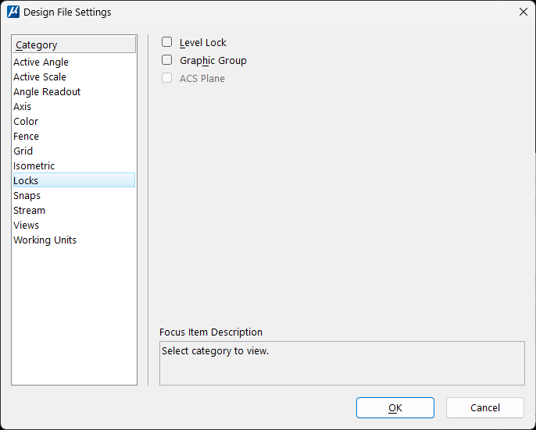

### Snaps

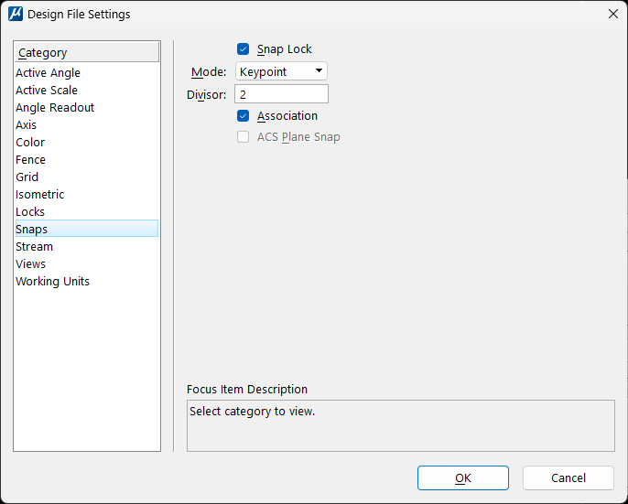

### Stream

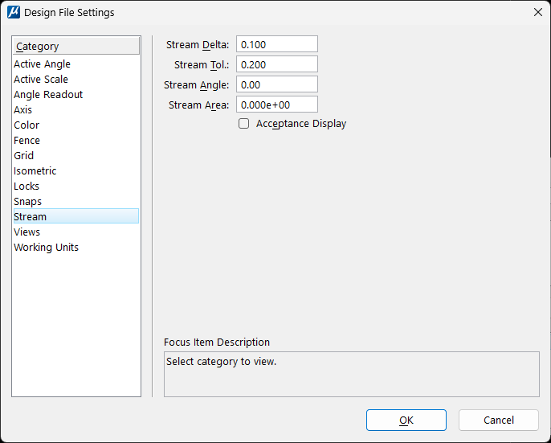

### Views

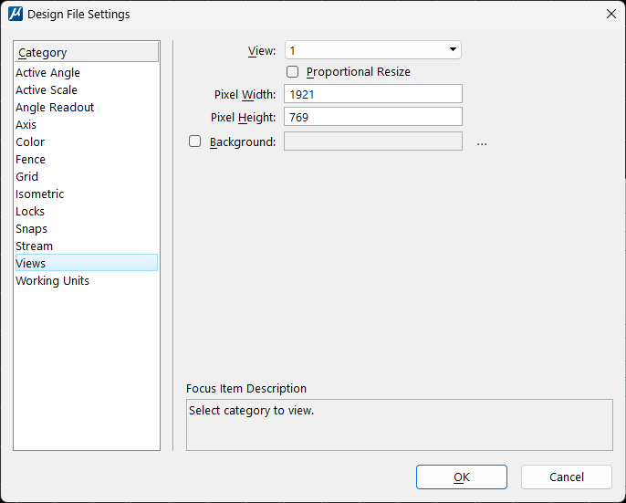

Anekdote: in MicroStation J was de twin towers aanwezig

### Working Units

Bevat bedieningselementen die worden gebruikt om "echte" meeteenheden in te stellen voor je ontwerpsjablonen. MicroStation herkent metrische en Engelse eenheden, waarvan elk kan worden geselecteerd uit optie-menu's. je kan ook je eigen aangepaste eenheden maken door ze te relateren aan de standaard eenheden (metrisch of Engels).

Het wisselen tussen de eenheden die in een model worden gebruikt, heeft geen invloed op de grootte van de geometrie in uw model.

Het wijzigen van de Resolutie-instelling in de Geavanceerde instellingen verandert wel de grootte van de bestaande geometrie in het model.

In de praktijk hoeft de Resolutie-instelling zelden, zo niet nooit, te worden gewijzigd van de standaardinstelling.

Je kan verschillende Working Units toewijzen aan verschillende modellen die in één DGN-bestand zijn opgeslagen. Wanneer je nieuwe Working Units definieert, moet je naar File > Save Settings selecteren (of Ctrl+F) om de nieuwe instellingen op te slaan.

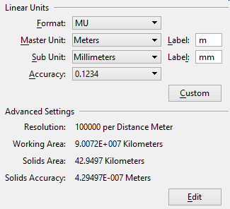

|  |  |
| --- | --- |
| **Instelling** | **Beschrijving** |
| **Linear Units** | Stelt het formaat, de eenheden en de nauwkeurigheid in voor lineaire eenheden in een model. |
| **Format** | Stelt het weergaveformaat voor lineaire eenheden in.  **MU** 🡪 Alleen Master-eenheden  **MU: SU** 🡪 Master en sub-eenheden  **MU: SU: PU** 🡪 Master, sub- en positionele eenheden  **Opmerking**: In DWG-werkomgeving kan het Formaat worden ingesteld op Architectonisch, Decimaal, Technisch, Fractioneel en Wetenschappelijk. De Formaatinstelling bestuurt de Master Eenheid, Sub Eenheid en Nauwkeurigheidsinstellingen. Bijvoorbeeld, wanneer het Architectonische of Technische formaat is geselecteerd, wordt de Sub Eenheid instelling gebruikt in plaats van de Master Eenheid instelling. Elk van deze items is in-/uitgeschakeld met [Workmode capability variables](https://docs.bentley.com/LiveContent/web/MicroStation-v2024.2/Help/en/html5/topics/123015/GUID-C7A9AEDB-AF16-EF3E-9754-80A19955C753.html). |
| **Master Unit** | Laat je de grootste eenheid die gebruikelijk is in het model selecteren vanuit een keuzemenu. |
| **(Master Unit) Label** | Laat je de standaardafkorting instellen voor de meeteenheid die als Master Eenheid is geselecteerd. Standaard suggereert de software een label wanneer je de Master Eenheid selecteert. Bijvoorbeeld, als de Master Eenheid Meters is, dan is het standaardlabel m. Als dat nodig is, kunt u een vervangende label invoeren. |
| **Sub Unit** | Laat je de kleinste handige eenheid selecteren die je in het model wilt gebruiken, vanuit een keuzemenu. De sub-eenheid moet kleiner zijn dan de gekozen hoofdeenheid. Bijvoorbeeld, als de hoofdeenheid meters is, dan kan de sub-eenheid centimeters of millimeters zijn. |
| **(Sub Unit) Label** | Laat je de standaard afkorting instellen voor de geselecteerde meeteenheid als sub-eenheid. Standaard wordt er een label voorgesteld wanneer je de sub-eenheid selecteert. Bijvoorbeeld, als de sub-eenheid centimeters is, is het standaardlabel cm. Als dat nodig is, kunt u een vervangende label invoeren. |
| **Accuracy** | Stelt de decimale nauwkeurigheid in tot zes decimalen voor coördinaten, acht decimalen voor wetenschappelijke nauwkeurigheid, acht decimalen voor hoeken, of fractie-nauwkeurigheid tot 1/2, 1/4, 1/8, 1/16, 1/32, of 1/64. |
| **Custom** | opent de dialoog Definieer aangepaste eenheden, waarmee je aangepaste definities kunt maken voor hoofdeenheid en/of sub-eenheid.  **Tip**: Een andere manier om aangepaste eenheden te definiëren, is door een eenheden definities-bestand te gebruiken. De eenheden die in een eenhedendefinitiebestand zijn gedefinieerd, zijn beschikbaar tijdens een sessie. Ze kunnen op dezelfde manier worden geselecteerd als standaardeenheden. Als een eenheid uit het eenheidsdefinitiebestand conflicteert met een van de standaardeenheden, wordt de eenheid uit het definitiebestand gebruikt. Het bestand met de actieve eenheid wordt gedefinieerd door de configuratievariabele MS_CUSTOMUNITDEF. Het standaardbestand is units.def in ..\ MicroStation\Default\Data. Dit bestand bevat de syntaxis en voorbeelden van definities van aangepaste eenheden. |
| **Advanced Settings** | Geef de instellingen voor de resolutie van de ontwerpomgeving weer. Als u op Bewerken klikt, wordt het dialoogvenster Geavanceerde eenheidsinstellingen geopend, waarmee u de resolutie-instellingen kunt wijzigen.  **Let op**: Als u de resolutie-instelling wijzigt, wordt de grootte van de bestaande geometrie in het model gewijzigd. |
| Waarschuwing: Als de Working Units worden gewijzigd, verschijnt er een waarschuwingsvenster dat aangeeft dat de Working Units niet mogen worden veranderd nadat elementen zijn geplaatst, en geeft je de kans om wijzigingen ongedaan te maken. Het handhaven van consistente Working Units in een ontwerp stelt je in staat om "volledige grootte" elementen te tekenen zonder rekening te houden met de plot schaal. (Je kunt de plot schaal oneindig aanpassen bij het maken van een plot.) | |

Key-in:

**set units [master unit] [sub unit]**

**voorbeeld: set units meter millimeter**

#### Advanced Unit Settings

Bevat instellingen voor het configureren van de resolutie van de ontwerp-environment, wat de grootte en nauwkeurigheid instelt. Je kunt deze dialoog openen via Filetab > Settings > File > Working Units en klik vervolgens op de **Edit**-knop bij Advanced Unit Settings.

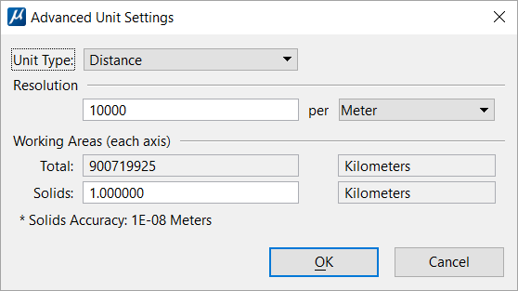

|  |  |
| --- | --- |
| **Instelling** | **Beschrijving** |
| **Unit Type** | Bepaalt of de eenheden in dit ontwerpbestand meeteenheden zijn of een eenheidsloze weergave.  **Distance** 🡪 Eenheden zijn een meeteenheid.  **Unit-less** 🡪 Eenheden zijn iets anders dan een lineaire meeteenheid. |
| **Resolution** | Bepaalt de nauwkeurigheid van het ontwerpvlak/de ontwerp-kubus. Solids Working Area (SWA) is een meeteenheid die van toepassing is op de grootte van solide objecten en UOR's (Eenheid van Resoluties, eenheid die MicroStation begrijpt) omzet naar Solid Kernel Coördinaat Eenheid (d.w.z. in meters, de eenheid die de Parasolid-kern begrijpt). Standaard MicroStation-waarde is 10000 UOR/m.  **Waarschuwing**: Het wijzigen van de Resolutie-instelling verandert de grootte van bestaande geometrie in het model. |
| **Working Areas (each axis)** | Toont de lengte van elke as van de werkomgeving (uitgedrukt in mijlen of kilometers wanneer eenheidstype Afstand is) afhankelijk van de resolutie. Dit gebied wordt automatisch opnieuw berekend als de resolutie wordt gewijzigd. |
| **Working Areas (Solids)** | Deze instelling is vereist voor de Parasolid solid modeling engine die door het product wordt gebruikt.  Het definieert een bovengrens die de omvang van elk enkel solid beperkt, zodat deze met een vaste precisie kan worden gemodelleerd. Deze precisiewaarde wordt weergegeven in het dialoogvenster Advanced Unit Settings als ‘Solids Accuracy'.  Voor de beste resultaten:   * Stel in de sectie Resolutiion de opslag eenheid in op Meter. * In de sectie Working Areas (elke as): 1 (Kilometer) in.   Dit zal de Solids Nauwkeurigheid instellen op 1E-08, wat ook de standaard is voor Parasolids. Als je vervolgens wijzigingen aanbrengt in de Resolutie-instelling, zal het wijzigen van de Solids waarde terug naar 1 Kilometer de Solids Nauwkeurigheid herstellen naar 1E-08.  Wanneer je voor het eerst toegang krijgt tot de parametrische functietools, in een model waarvan de Solids Nauwkeurigheid niet is ingesteld, verschijnt er een waarschuwingsvenster om je te laten weten dat de Solids Nauwkeurigheid van het model kan worden verbeterd. Het geeft je opties om de instelling bij te werken, deze zoals deze te laten of niets te doen voor de huidige sessie (zodat de waarschuwing in een toekomstige sessie met hetzelfde model verschijnt).  Bij het werken met parametrische elementen of functies, gaat de Parasolid-engine als volgt om met precisieproblemen:  Alle berekeningen voor Solids worden uitgevoerd met vaste nauwkeurigheden, de zogenaamde sessienauwkeurigheid. In de omgeving van het product komt sessienauwkeurigheid overeen met de Nauwkeurigheid van Solids, wordt bepaald op basis van zowel de Resolution instelling als de Solids-instelling in het dialoogvenster ***Advanced Unit Settings***. Omdat Solids modelleren zeer precies is, is het belangrijk dat ontwerpparameters worden geconstrueerd met een nauwkeurigheid die minstens zo nauwkeurig is als die vereist door de Solids.  Met Solids modelling:   * Solids nauwkeurigheid (of Solids Accuracy ) is de lineaire precisie van de modeller. Afstanden die kleiner zijn dan deze waarde worden behandeld als nul en afstanden die niet meer verschillen dan deze waarde worden behandeld als gelijk. Typisch worden punten niet als samenvallend beschouwd, tenzij ze minder dan 1.0E-8 eenheden uit elkaar liggen (lineaire precisie). * De precisie van de Session Angle is de kleinste hoek (in radialen) die als verschillend van nul wordt beschouwd. Hoeken die kleiner zijn dan deze waarde worden als nul beschouwd en hoeken die niet meer dan deze waarde verschillen, worden als gelijk beschouwd. Richtingen worden als parallel beschouwd als ze minder dan 1.0E-11 eenheden van elkaar verschillen.   Indien mogelijk, om de betrouwbaarheid van Solids te vergroten, wordt ook aanbevolen om geen Solids te construeren met geometrieafmetingen die dicht bij de lineaire en hoekprecisie liggen.  Dat wil zeggen:   * Hoeken die niet bedoeld zijn om samenvallend te zijn, zijn meer dan 100 keer de lineaire precisie (10-6 voor sessieprecisie) van elkaar gescheiden. * Randen die niet bedoeld zijn om parallel te zijn, zijn meer dan 100 keer de hoekprecisie (10-9 voor sessiehoekprecisie) van elkaar gescheiden. * Om de precisie van bogen correct te hanteren, moet de straal die wordt gebruikt bij het creëren van een boog minder zijn dan een factor van 10 keer de afmeting van de grootte van de box. |

### Oefening 5: aanpassen Working Units en het effect op een tekening

1. Maak een tekening aan met de seed-file TMC_ww_seed2d.dgn.
2. Controleer de Working Units.

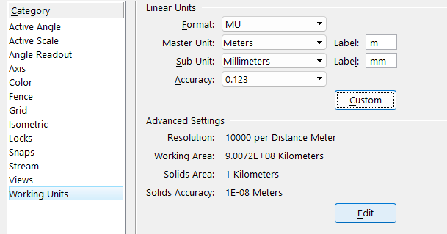

1. Plaats daar een lijn van exact 1 meter.
2. Key-in: MDL LOAD DGNSET
3. Selecteer Working Units
4. Klik op Edit

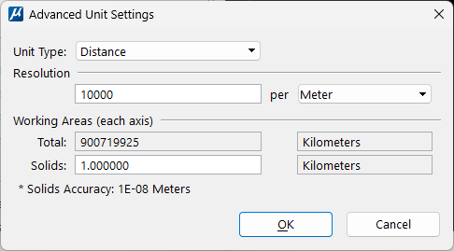

1. Pas de Resolution aan naar 1000 per meter.
2. Klik 2 keer op OK
3. Wat is er met de getekende lijn van 1 meter gebeurt?

Dit is een veel voorkomend probleem.

Tekeningen die verschillende resoluties hebben.

Aanpassen van de Resolution in een bestaande tekening wordt afgeraden.

Enig methode is de tekening als referentie koppelen met Method Coincident World.

## Color table

Je kan een eigen kleurentabel aan je seed file koppelen.

Bedenk ook dat je dit met de varaiabele MS_DEFCTBL kan regelen.

### Oefening 6: standaard of eigen kleurentabel

1. Open de seed-file TMC_ww_seed2d.dgn.
2. Koppel een andere kleurentabel aan. Ga naar File > Settings >File > Color table

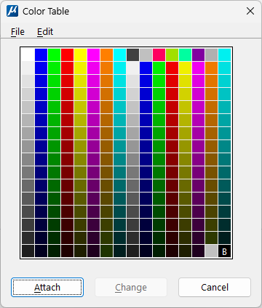

1. Ga naar File > Open en kies bijvoorbeeld "..\..\MicroStation 2024\MicroStation\Default\Data\acadcolor.tbl"
2. Klik op Openen en daarna op Attach
3. Bewaar de instelling met Save Settings.
4. Maak een nieuwe tekening aan op basis van deze seed-file.
5. Wordt de kleurentabel meegenomen?

## Locks

Veel van de Locks staan standaard aan. Met name Snap Lock.

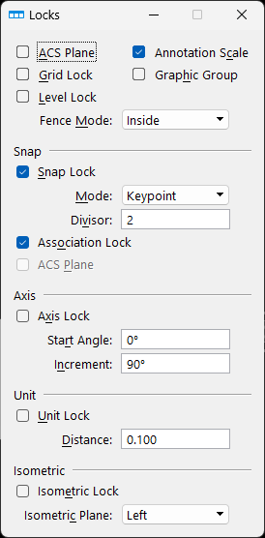

## Views

Hoeveel views wil je aan hebben staan bij het creëren van een nieuwe DGN-bestand.

En wat kunnen we per view instellen?

### View Attributes.

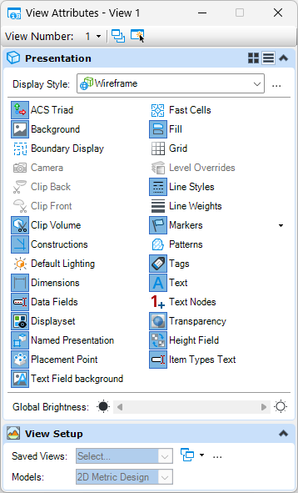 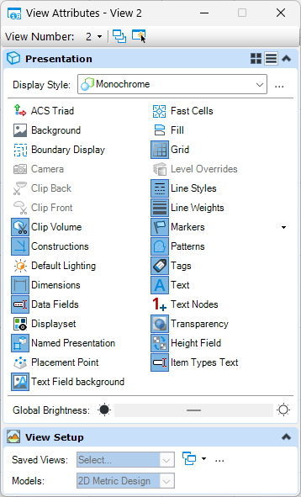

### Zoom in / uit



### Oefening 7: View attributes

## Lagen

### Welke lagen moeten standaard mee komen

* + Lagen die bylevel / overrides ingesteld moeten worden.
  + Welke andere attributen moeten aangezet worden?

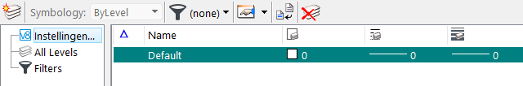

* + Filters voor de lagen.

### Welke lagen moeten aan- / uitstaan en dat per view

De aanwezige lagen kunnen per view aan- of uitgezet worden.

Denk dan ook aan de onderstaande opties

* + Weergave van de lagen (aan/uit)
  + Weergave Global Display (aan/uit)
  + Weergave Global Freeze (aan/uit)

#### Wat is het verschil tussen Global Freeze en Global Display?

Wanneer een laag bevroren is, wordt de weergave van de laag automatisch uitgezet. Dit is niet helemaal gelijk aan het aan en uitzetten in Global Display. De tools hebben wel hun werking op lagen die bevroren en niet zichtbaar zijn. ***Wees daar verdacht op***.

Wanneer een laag bevroren is, alle cellen en referenties die gekoppeld en op die laag geplaatst zijn, worden uitgezet ongeacht hoe de lagen en referenties zijn opgebouwd.

Global Freeze van levels maakt de lagen niet immuun voor welke tool dan ook  
  
**View Display** - (Alleen in DGN workmode.) Verandert de lagen weergave in de gekozen view van het actieve model.  
  
**Global Freeze** – verandert de laag weergave in alle views en in alle modellen in de geopende dgn. Wanneer Global Freeze aanstaat, elementen op de bevroren laag worden niet getoond en worden ze ook niet met het plotten meegenomen.   
De Global Freeze instelling hebben ook effect op referentie bestanden.

Wanneer je een dwg opent, dan worden XREF koppelingen, layout viewports behandelt als referentiebestanden en zijn ze aan gekoppeld aan een laag. Als de laag bevroren is, dan worden deze items niet getoond en ook niet geplot.   
  
**Global Display** – Verandert de laag weergave in alle views en modellen van de geopende bestand.   
  
**Viewport Freeze** - (Alleen in DWG workmode.) Verandert de laag weergave in alle views en alleen de geopende sheet model (DWG layout viewport).

Wanneer de Viewport Freeze is aangezet, elementen die op de bevroren laag staan worden niet getoond en kunnen niet geplot worden. Daarbij kunnen elementen niet in een bevroren laag geplaatst of gekoppeld worden.

De Viewport Freeze instelling heeft ook effect op de referentiebestanden. Ook de bevroren lagen worden niet getoond en kunnen ook niet geplot worden.

### Oefening 7: Seed-file met lagen/global display/global freeze en eventueel met Filters

1. Maak een dgn aan waarin verschillende lagen in gedefinieerd zijn. Maak daarbij ook filters aan.
2. Controleer of deze lagen meekomen

## Modellen

Welke modellen wil je standaard in je seed-file hebben?

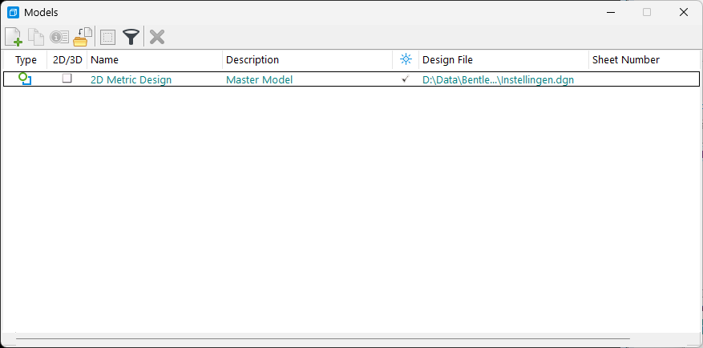

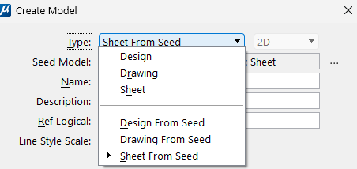

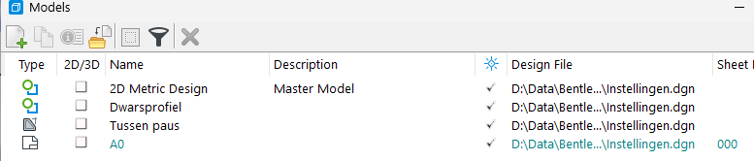

Wanneer je vele modellen gebruikt en je een overzicht wilt behouden.

Drawing models wordt gebruikt voor een onderdeel 3-D (enkele keer 2-D)

### Oefening 8: maak een seed file met een aantal modellen

1. Pas een seed-file en plaats maak daar een aantal modellen in.
2. Pas View Attributes aan m.b.t. View Setup > Models



1. Controleer bij het maken van een nieuwe tekening of alle instellingen mee worden genomen

## Achtergrond bestanden

Wat wil je standaard gekoppeld hebben?

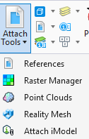

* References /Rasters.
  + Bij References een overzichtskaart
  + Bij Raster een luchtfoto van Nederland \ Provincie\ Plaats

Maar er zijn consequenties wanneer er reference / rasters aan een seed-file zijn gekoppeld. Het duurt langer om een nieuwe dgn te openen.

* Attach iModel

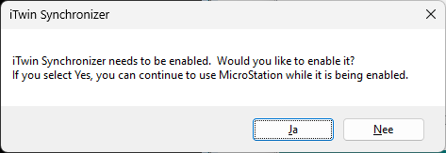

In IModel wordt een resultaat van je tekening weergegeven. Een iModel koppelen heeft daarom niet zoveel zin.

### Oefening 9: met achtergronden rasters en references

1. Open je seed-file.
2. Koppel een referentie of een raster aan je seed-file
3. Maak op basis van deze seed-file een tekening aan.
4. Controleer of de referentie(s) / Raster(s) meegenomen zijn.

## Coordinaten systeem

Bij sommige opties heb je een coördinaatsysteem nodig

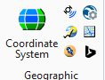 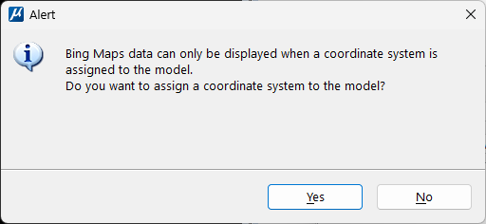

### Oefening 10. Google Maps

1. Open je seed-file.
2. Koppel een Coordinaat systeem aan de seed-file (ESPG:2892).
3. Maak een tekening aan en kijk of je nu wel mee Google Maps of Bing kan werken

## Design History

Bijhouden van veranderingen in je bestand

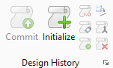

Consequentie van het activeren van Design Historie is dat je het niet meer kunt uitzetten. Ook wordt bestand groter bij het activeren van Design History.

## Security

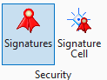

Je kan zien of een bestand door een ander gewijzigd is.

## Tekststijlen

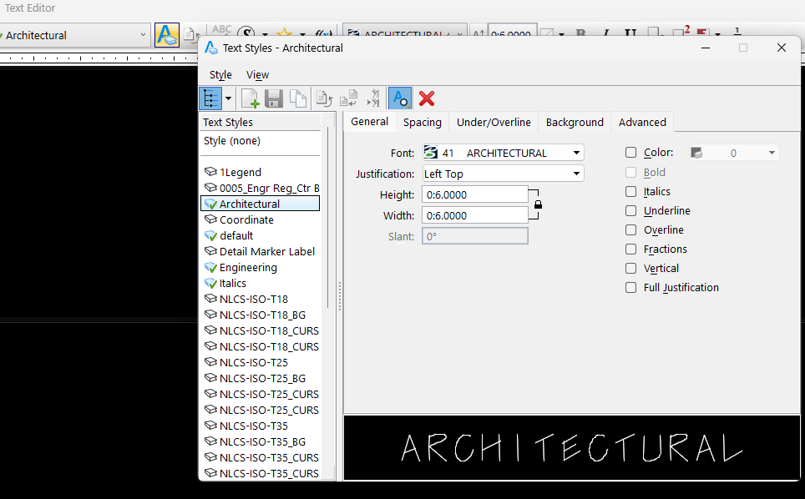

## Maatvoeringstijlen

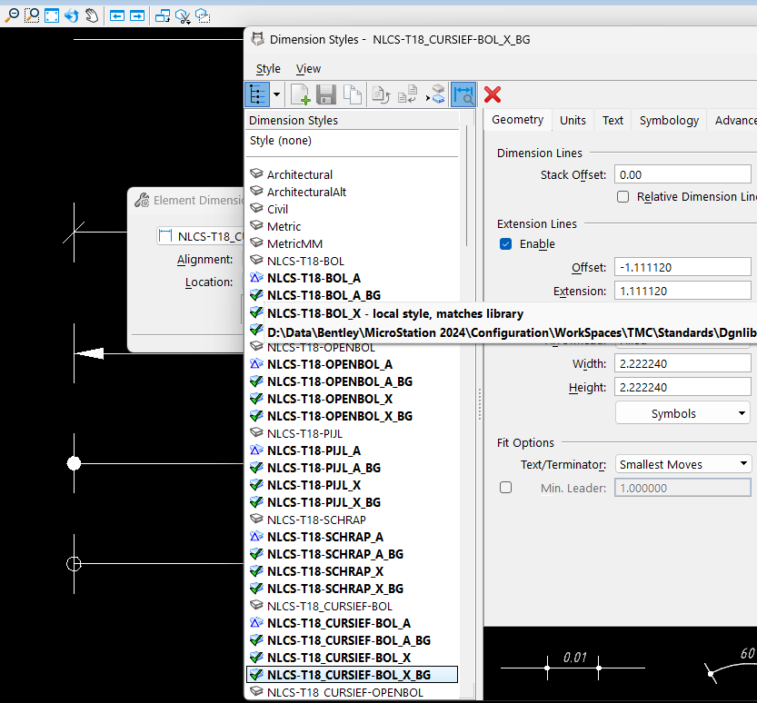

Oefening 11. Een seed-file met tekststijlen en maatvoeringstijlen

1. Open je seed-file
2. Voeg een aantal tekststijlen toe
3. Voeg een aantal maatvoeringstijlen toe.
4. Maak een nieuwe dgn aan.
5. Worden de stijlen meegenomen en kan je ze gebruiken?

## Item types en Element templates

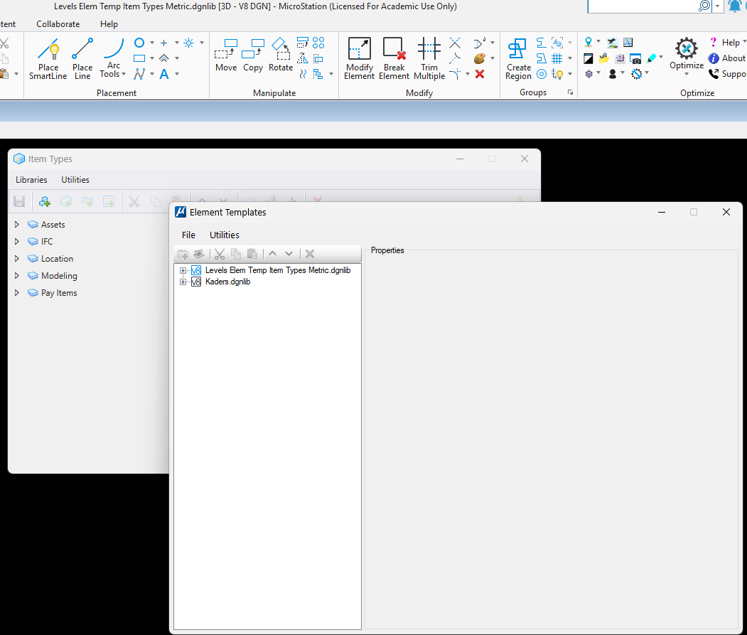

Ook Item-types en Element-types kunnen in een seed-file ingesteld worden

## Linestyles

Lijnstijlen zijn in een seedfile te importeren. Maar is dit handig?

# Tot slot: maar zijn al deze instellingen wel wenselijk?

Is het wel noodzakelijk dat alles in een seed-file moet staan?

Een overweging waard.

Sommige wel maar andere ook weer niet.

Bedenk wel alles wat in de seed-file staat wordt meegenomen. Dit kan ten koste gaan van de snelheid / overzichtelijkheid.

## Een overwegings voorbeeld: Levels creëren met behulp van Seed File of DGNLIB-file?

Van af MicroStation CONNECT Edition kan je een seed-files of een DGNLIB-file aanmaken en je WorkSpace configureren om een ​​van beide of beide te gebruiken. De keuze is geheel aan jou. Mogelijk vind je het prettiger om sommige items in het seed-files en andere in een dgnlib te hebben.

MicroStation biedt je de mogelijkheid om je configuratie in te stellen in de cfg-bestanden Standaarden, WorkSpace, Workset, Role en USer. Je kan dit zelf bepalen op welk niveau, hoeveel gebruikers en op basis van project of functie wie welke resources kan zien en er toegang toe heeft.

### Via Seed-bestand:

Maak een standaard seed-bestand en creëer al je gewenste levels met symbologie. Open MicroStation, selecteer Nieuw, selecteer Seed-bestand. Deze levels worden aangemaakt in je nieuwe DGN-bestand.

Wanneer je je seed-bestand hebt aangemaakt, plaats je het in je werkruimte of op de gewenste locatie. Zorg ervoor dat de variabele MS_SEEDFILES naar de locatie van je seed-bestandsmap verwijst.

Maak een nieuw DGN-bestand aan. Kijk in levelbeheer; daar zie je dat de levels direct in het bestand staan. Als je dit bestand naar iemand stuurt, ontvangt diegene alle levels, ongeacht of ze gebruikt zijn of niet. Dit zal echter de bestandsgrootte vergroten en hoe meer levels, hoe groter de bestandsgrootte.

### Via DGNLIB-bestand:

Het gebruik van DGNLIB-bestanden geeft je meer opties om bepaalde niveaus wel of niet in een nieuw DGN-bestand te laden. Als je een DGNLIB voor meerdere disciplines of projecten wilt aanmaken, is dit eenvoudig te doen. Beschouw de levels als verwijzingen naar uw actieve bestand. Je ziet alle levels in je levelmanager, maar ze worden opgeslagen in het DGNLIB-bestand. Zodra je een level hebt geselecteerd en elementen op dat level hebt getekend, wordt de level gekopieerd naar uw actieve DGN-bestand.

Level bibliotheken kunnen op twee manieren worden gekoppeld.

1. Open Levelmanager, selecteer Levels > Library, Attach en selecteer het DGNLIB-bestand.

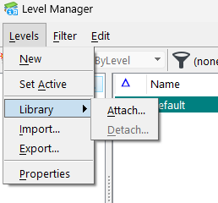

1. Met de variabele MS_DGNLIBLIST verwijs je naar een map waar DGNLIB-bestanden te vinden zijn (d.w.z. DGNLIB/*.dgnlib).

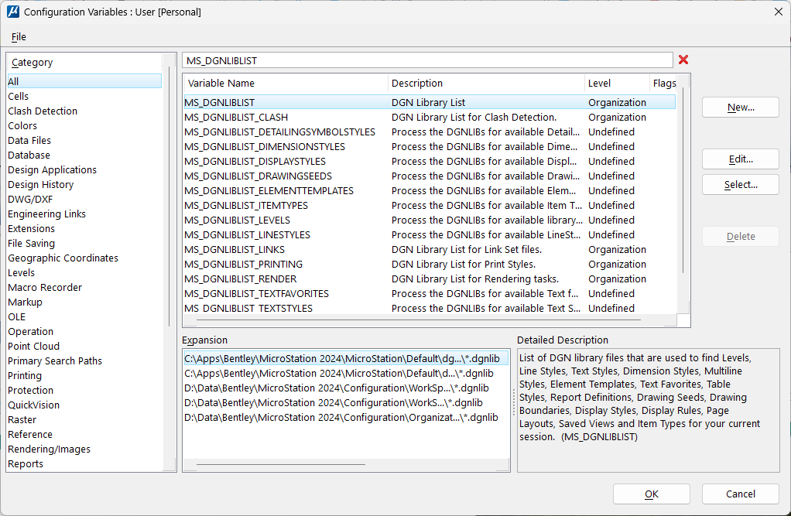

Je kan ervoor kiezen om de DGNLIB's op verschillende configuratieniveaus te laden. Je kan standaard levels van je bedrijf laden in een Standards.cfg die altijd voor alle gebruikers wordt geladen. Laad vervolgens specifieke discipline- of projectniveaus met behulp van <WorkSpace>.cfg, <WorkSet>.cfg Role.cfg Personal.cfg. Als je je bestand naar iemand stuurt, ontvangt deze alleen de gebruikte niveaus met elementen. Als je DGNLIB 100 levels bevat, maar er slechts 10 zijn getekend, ontvangt deze persoon alleen die 10. Als je wilt dat ze alle niveaus hebben, moet je ook de DGNLIB naar hen sturen of de levels in het bestand importeren. In de onderstaande afbeelding ziet u dat het standaard level afkomstig is uit het seed-file dat in het actieve bestand is aangemaakt. Als er een aantal levels die vetgedrukt zijn, dan bevatten ze elementen en kunnen vanuit het DGNLIB-bestand in het bestand zijn gekopieerd. De levels zonder elementen geven nog steeds aan dat ze afkomstig zijn uit het bibliotheekbestand.

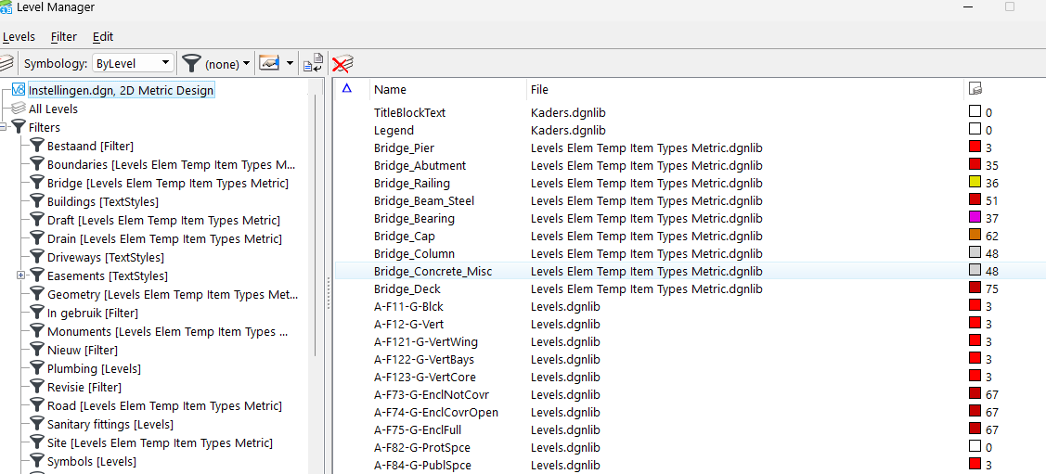

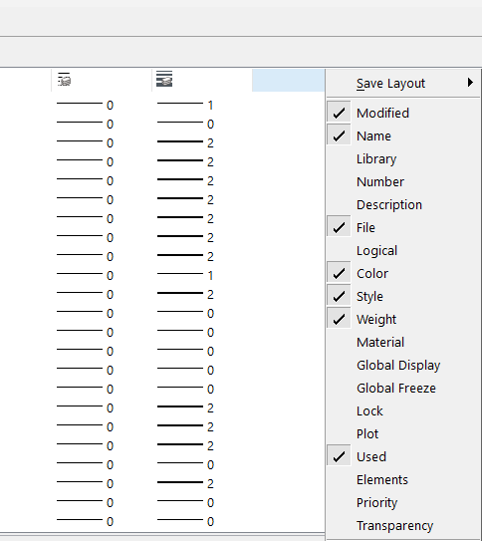

Als je in Level Manager de kolom hebt hebt ingeschakeld, zie je waar de levels vandaan komen. Om de kolom File of adere opties in te schakelen, klik je met de rechtermuisknop in het vak naast Naam. Dit opent het optie-vak waarin je verschillende kolommen kunt aan- of uitvinken.

Deze methoden kunnen samen of afzonderlijk worden gebruikt om de gewenste resultaten te behalen voor je specifieke behoeften of die van je klant.

De seed-file methode is handig als je niet veel levels hebt en alle gebruikers alle levels willen hebben. Zo hoef je slechts één bestand te beheren. Bij het verzenden van bestanden weet je zeker dat alle levels zijn opgenomen, ook al is het bestand iets groter.

De DGNLIB-bestandsmethode bied je meer opties voor de behoeften van je bedrijf en klant. Gebruikers kunnen alleen de benodigde levels ophalen. Als je een zeer grote lijst met levels hebt, helpt dit om de bestandsgrootte kleiner te houden.

We raden je aan te bepalen wat het beste past bij de behoeften en workflow van je bedrijf.

Lagen kunnen dus in beide naar voren komen.